经济系开展课程思政交流

11月14日上午，经济系线上召开系课程思政交流会。全体经济系教师参加，会议由系主任孙铭老师主持。
孙铭老师首先介绍了课程思政交流会召开的背景，说明了课程思政交流会的安排，指出课程思政建设是人才培养改革的客观要求，希望各位老师充分交流各自的心得体会，共同推动课程思政建设。
张瑛老师、程艳老师分享了课程思政的心得以及课程思政项目申报经验。张瑛老师认为，经管类课程有着非常丰富的思政元素，课程知识与思政教学的结合既可以将知识传承学生，也能引导学生树立正确价值观、培育学生的家国情怀，帮助学生更好认识社会。张瑛老师以证券投融资课程为例，指出课程内容中存在的核心价值观、家国情怀、工匠精神等思政元素，要尽量思政元素与课程专业知识融会贯通，避免教学方式生硬，造成学生以及家长的误解。张瑛老师还认为，课程思政要汲取优秀课程思政教师的经验，打造优秀思政教学团队，以团队建设充实思政内容。程艳老师分享了《政治经济学》课程思政建设的心得，从总体设计、课程内容融入点、建设目标、主要建设内容、建设方案、特色与创新、预期建设成果等方面分享自己的看法。程艳老师认为，课程思政要找准思政元素与专业内容的融合点，将相关理论与时代热点结合，更新教学方法与载体途径，让思政元素通过自然而然、润物无声的形式内化到学生的内心世界。
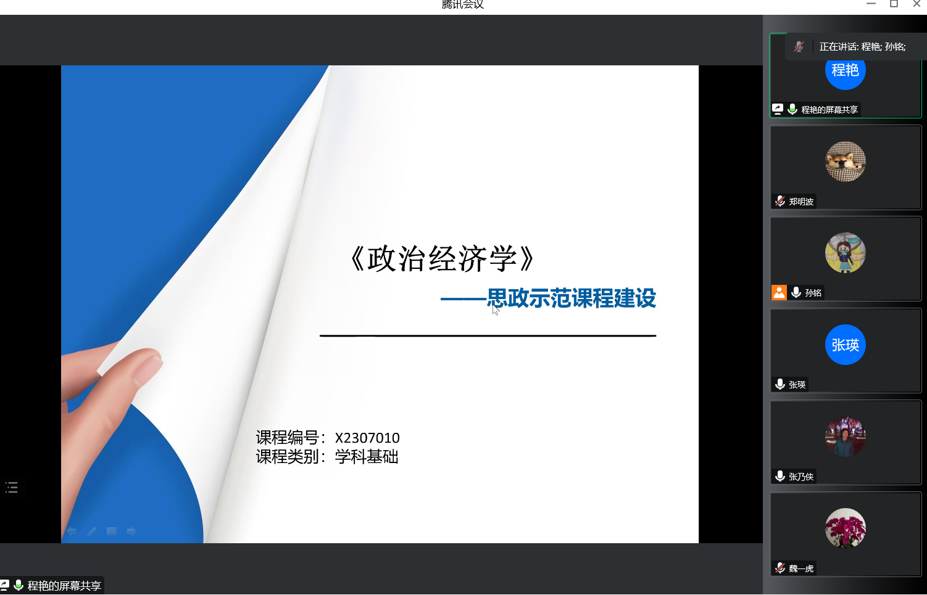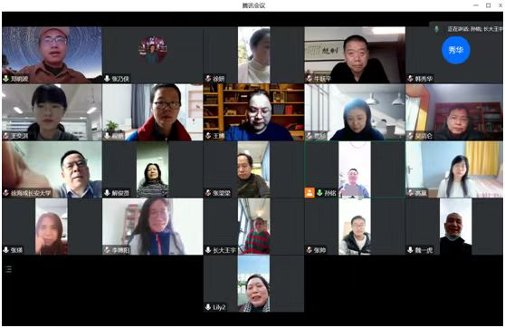
在讨论环节，各位老师积极分享了自己的课程思政心得。孙铭老师从讲课竞赛、专业课程视角讨论了思政元素的引入方式，指出方法论课程也可以加入思政元素，并以博弈论课程进行举例。贾衫老师分享了留学生的课程思政教学体会，认为留学生课程要充分介绍中国在经济增长、生态保护、扶贫攻坚等发展过程中的成就，培育留学生亲华友华的情感。王弈淇老师介绍了国家战略规划、执政理念在国际贸易实务课程中引入的做法。张梁梁老师分享了现代经济学课程思政的经验，认为教学过程中要通过疫情防控、金融危机等实例进行分析，凸显中国特色社会主义的显著优越性。张乃侠老师、牛跃平老师、王宇老师也分享了对西方经济学、马克思主义经典论著、中国传统文化与思政教学关系的看法。
会议最后由孙铭老师总结。孙铭老师指出，本次课程思政交流会进行了充分交流，很有收获，希望每位老师将专业内容与中国文化、中国故事、时代热点结合，挖掘思政元素和积累思政素材，不断深化课程思政建设，培养有信念、有理想、有情怀、有担当的时代新人。

